Relatório de Movimentação do Processo
Sistema | SIPAC
Módulo | Portal Administrativo
Usuários | Servidores da Instituição
Perfil | Qualquer usuário com acesso ao SIPAC
Última Atualização | Janeiro de 2020
Esta funcionalidade permite ao usuário consultar um relatório de movimentação de processo na Instituição.
Para isso, acesse o SIPAC -> Módulos -> Portal Administrativo -> Protocolo -> Relatórios -> Movimentação do Processo.
A tela para informar os dados da movimentação será exibida:
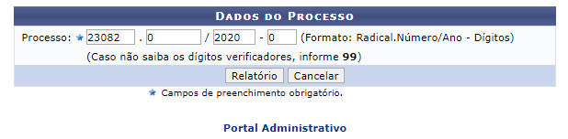
Se desejar retornar à página inicial do Portal Administrativo, clique em .
Caso desista da operação, clique em Cancelar e confirme a desistência na caixa de diálogo que será exibida posteriormente.
Nessa tela, o usuário deverá informar o número do Processo. Exemplificaremos com o Processo: 23077.2086/2011-88. Em seguida, clique em Relatório. O relatório será emitido da seguinte forma:
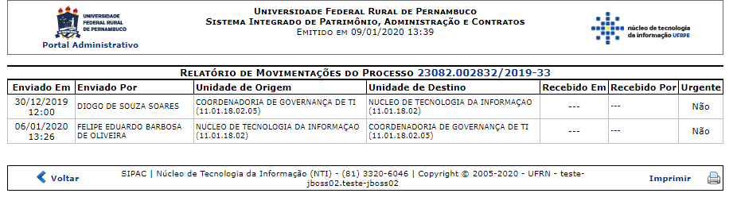
Para retornar à página anterior, clique em Voltar.
Se desejar imprimir a capa, clique no ícone .
Caso deseje retornar à página inicial do Portal Administrativo, clique em , no topo da página.
Bom Trabalho!

Manuais Relacionados
- Consulta de Processo Detalhado
- Relatório de Movimentação do Processo
<< Voltar - Portal Administrativo

